
Nr 2, augusti 2014
Pengar och politik
Introduktion till val/skolval

Kopieringsunderlag med bilder
till lärarhandledning
a/b


Val

Vad är ett val?
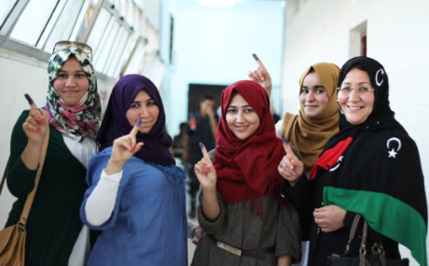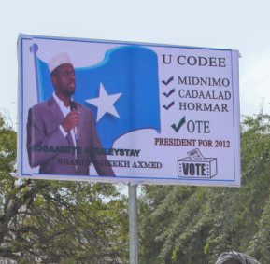
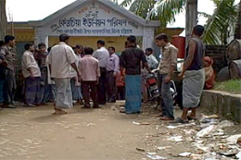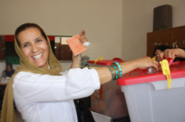

Val i Sverige
Val till Sveriges riksdag: 14 september 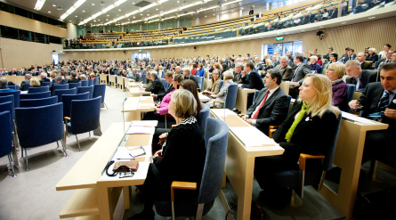
Val till Göteborgs kommun: 14 september
Val på ABF Vux: 3 september, klockan 9.00-15.00 

Vad betyder orden?
Se på filmen. Det här använder du när du röstar.
http://allavaljare.se/filmer-och-bildspel/andra-filmer-och-bildspel/bildspel-om-att-rosta/

röstkort 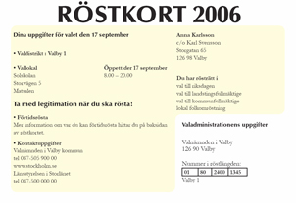

valsedel 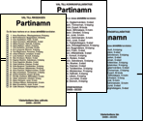 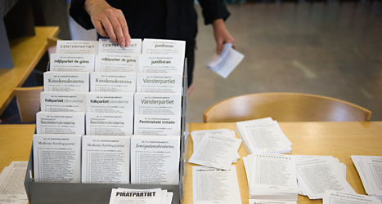

kuvert 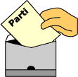
skärm 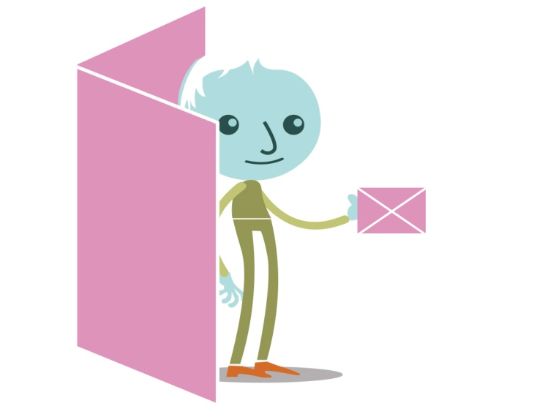
röstlängd 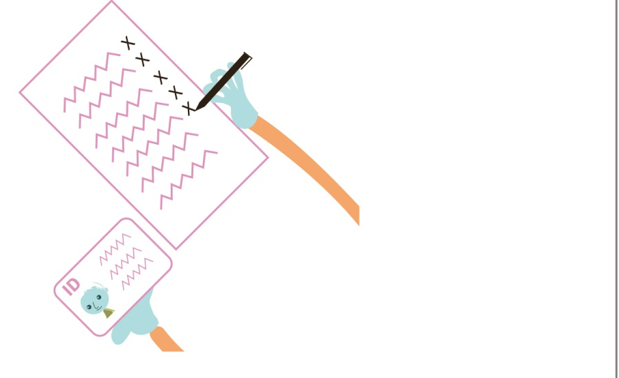

valurna/låda 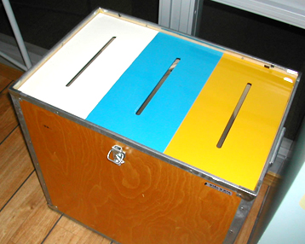

ID-kort, legitimation 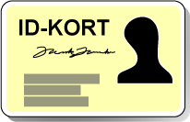

röstmottagare 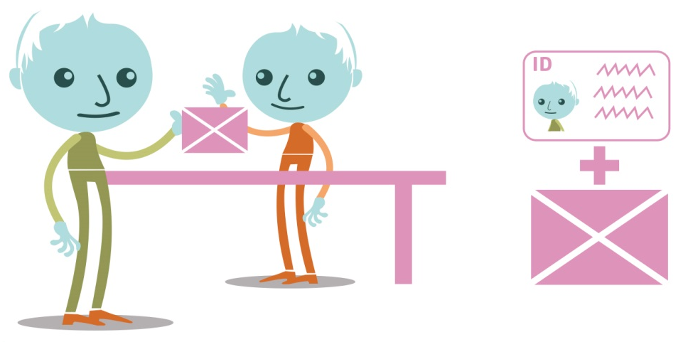

Olika partier i riksdagen
Socialdemokraterna har 112 stolar. Stefan Löfven är ledare. 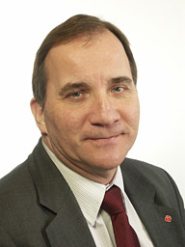
Moderaterna har 107 stolar. Fredrik Reinfeldt är ledare. 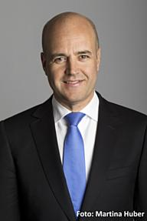

Miljöpartiet har 25 stolar. Åsa Romson och Gustav Fridolin leder. 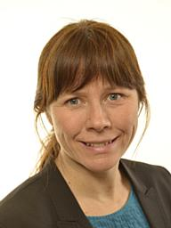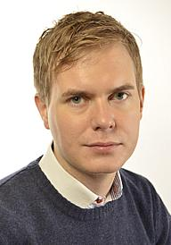
Folkpartiet har 24 stolar. Jan Björklund är ledare. 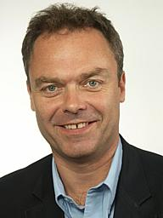
Centerpartiet har 23 stolar. Annie Lööf är ledare. 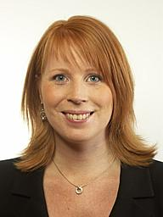
Sverigedemokraterna har 20 stolar. Jimmie Åkesson är ledare. 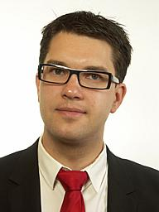
Vänsterpartiet har 19 stolar. Jonas Sjöstedt är ledare. 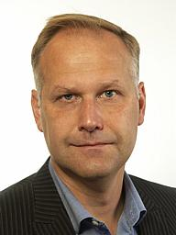
Kristdemokraterna har 19 stolar. Göran Hägglund är ledare. 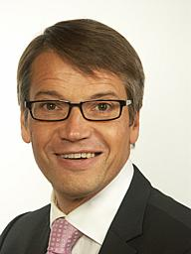

Sidan 4: 8 elever och 8 partier – om pengarna och Sverige

1. Kan du ord för kostnader?
Dra streck mellan kostnad och bild.

bostad
fritid
resor
mat
dryck
kläder
Internet
skor

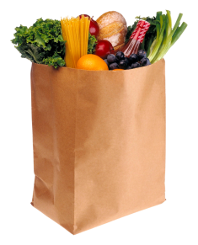

2. Vilka kostnader i månaden har du eller din familj?

Bostad: _________ kronor i månaden.
Fritid: __________kronor i månaden.
Resor: __________kronor i månaden.
Mat och dryck från affären: __________kronor i månaden.
Kläder, skor, äta ute och annat: __________kronor i månaden.
Alla kostnader: __________kronor i månaden.

3. Skriv som Hoda!

Hoda:

Vi är 4 personer i familjen.
Vi betalar hyra, Internet och sjukvård varje månad.
Vi köper mat och barnkläder.
Ibland köper vi också något extra.

Skriv på samma sätt om din familjs ekonomi:

____ är __________________ i familjen.
Vi betalar __________________________________________________ varje månad.
Vi köper ____________________________________________________________.
Ibland köper vi också __________________________________________________.

Skriv texten utan hjälp:
_________________________________________________________________________________________________________________________________________________________________________________________________________________________________________________________________________________________________________________________________________________________________________________________________________________________________________________________________________________________________________________________________________________________________________________________________________________________________________________________________________________________________________________________________________________________________________________________________________________________________________________________________________________________________________________________________

